CURSO PYTHON

PROYECTO FINAL A - ENTREGA No. 1
Restaurante Don José
Presentado por Grupo 8:
Erwin Alirio Ferreira Rojas
Juan Pablo Sanchez Trujillo
Diana Marcela Pulido Diaz

- REQUERIMIENTOS

- ESQUEMA DE RAMIFICACIÓN
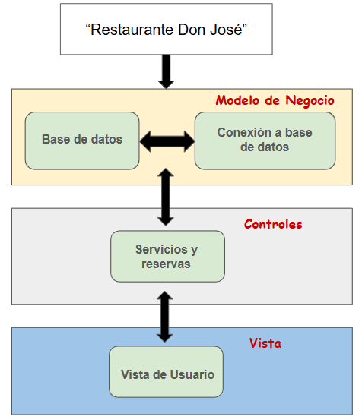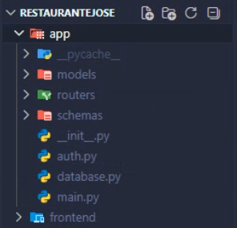

- CASOS DE USOS
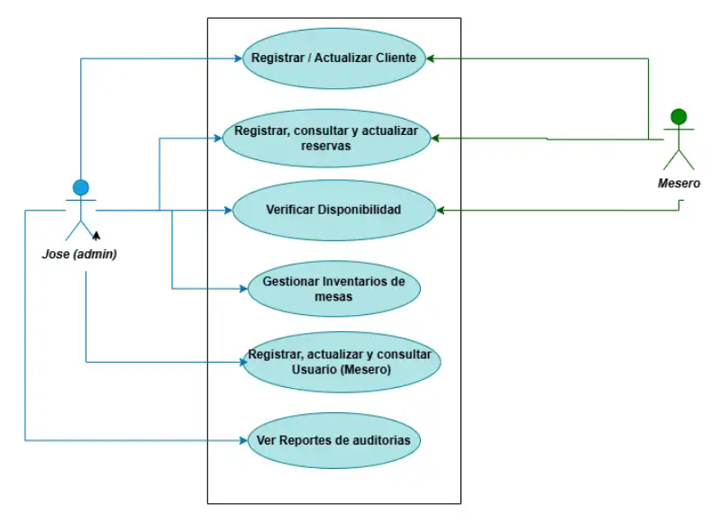
Preguntas:
- ¿Cuál es la problemática central que enfrenta el cliente?
Rta:
- El Sr José (cliente) lleva registro de las reservas en un cuaderno (papel y lápiz). Esto lo lleva a tener problemas de pérdida de información ya sea por la pérdida del cuaderno o daño de este.
- Al tenerla en el medio escrito no es posible consultarla de manera rápida haciendo gastar tiempo en la búsqueda de las reservas/clientes.
- Al tener en el cuaderno la información de los clientes y reservas, cualquier persona (externa) puede tener acceso a la información.
- Limitación de registro/escritura de los clientes/reservas al momento de acabarse las hojas del cuaderno, obligando a tener uno nuevo.
- Buscar un lugar adecuado para salvaguardar los cuadernos (hojas) diligenciados en su totalidad (espacio físico)

- ¿Cuál es la propuesta de valor diferenciadora de su programa que incentivará la elección por parte del cliente?
Rta:
- Informe de auditoría (histórico de reservas)
- Creación de usuarios “meseros” los cuales pueden gestionar las reservas
- Acceso al sistema por Logueo con usuario y contraseña.

- ¿Qué hitos de desarrollo se han establecido para garantizar una entrega final el 4 de mayo que cumpla con estándares de código limpio y funcionalidad óptima? Los hitos de desarrollo son puntos de control estratégicos dentro del cronograma de un proyecto que marcan la finalización de una fase significativa o el cumplimiento de un objetivo crítico. A diferencia de las tareas cotidianas, los hitos actúan como indicadores de progreso que permiten validar si el desarrollo avanza según lo planificado, facilitando la toma de decisiones y el ajuste de expectativas antes de la entrega final.
Rta:
Se dividió en 5 entregas funcionales a Don José (cliente) con sus respectivas fechas de entrega.
Los hitos se dividen por entregas funcionales de Módulos completos

- ¿Qué potencial de escalabilidad posee la aplicación para ser implementada en escenarios o casos de uso alternativos?
Rta: La aplicación posee un alto potencial de crecimiento para otros escenarios, así:
  - Análisis Estadístico / Generador de Reportes: Al tener la información recopilada en las tablas de la BD (información tabulada), la aplicación puede prestarse para crear un módulo de reportes tipo dashboard para análisis estadístico.
  - Exportación de Datos: El programa es conectable a módulos que conviertan listas (tablas de registros) en archivos como CSV o tablas de Excel para el cliente.
  - Envío de la reserva WhatsApp o SMS o correo eléctrico.
  - Al tener su propio sistema de roles/usuarios, puede usarse en otros restaurantes y/o negocios

